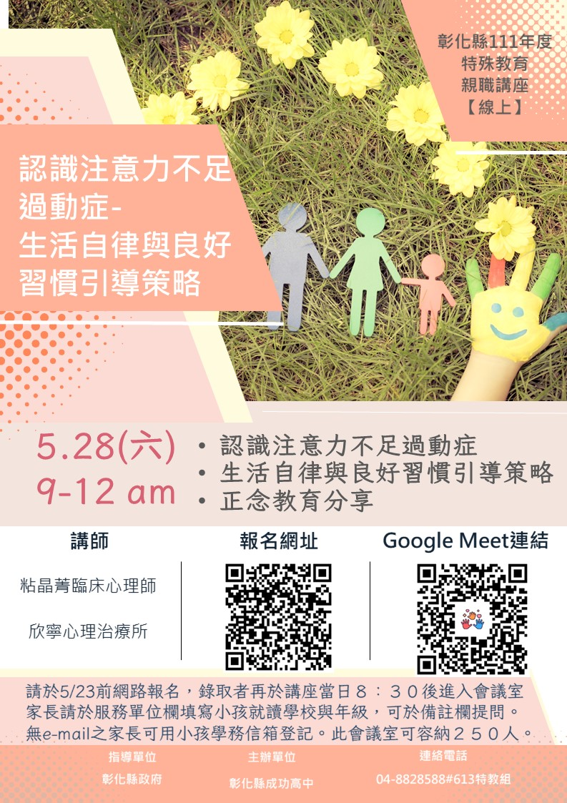
轉知特殊教育親職講座：
線上講座(用google meet) 歡迎報名~
彰化縣111年度特殊學生家長親職教育講座《報名統計》
參加意願 | □願意參加，並已完成報名(請掃描上面報名網址QR Code自行報名)  □不克參與

學生姓名： _____________ 家長簽名：

※為利於了解校內家長報名情況，請於 5月16日(一)以前繳回輔導處楊舒惠老師

